- 全能機器人國際邀請賽
種子師資培訓研習計畫(B)-POWERTECH機器人
2018年10月19-21日於桃園巨蛋，在桃園市政府、經濟發展局的鼎力支持下，祥儀慈善文教基金會將首度結合陸、海、空、創客四大領域，打造亞洲最盛大智慧機器人國際邀請賽，集結世界菁英好手，以競賽平台讓學習履歷成功升級。超過六十項分級賽事，從組裝到機電整合，展現跨領域超實力、團隊競技超越巔峰，總市值超過120萬高額獎項更將引爆挑戰能量!除了陸海空創客四大主軸競賽之外，活動也將串聯全領域Maker，同地將舉辦觀光工廠新創嘉年華，現場將邀集食衣住行育樂百大名家，完整體驗桃園觀光特色、台灣文創及美食文化；DIY風潮瘋靡全球，本場活動結合各大手創領域的萬人工作坊，將超越想像滿足手作樂趣；另外，將規劃未來科技展區、動漫特區以及電競專區，不限齡、跨領域、全方位號召Maker菁英年度盛事，迎向無可抗拒的AI新世代!

- 活動說明:
於2018年4月-8月期間，陸續舉辦各項師資培訓研習課程，以STEAM教育之跨領域、動手做為基礎，結合生活應用、解決問題等議題導入機器人相關知識力學習；針對不同賽制提供教師培訓，藉由培訓師資向下推廣至學生，讓更多學生可以藉由參與不同類型的比賽，在自造過程中了解智慧機械及AI機器人領域。
選手培養
組隊報名參賽
10月比賽
師資培訓

機器人課綱
AI工業學程
STEAM教育
學習接軌

註:第一階段為師資培訓，藉由各校種子師資及主辦單位提供相關技術支援培養自校選手，並於大會官網報名各項賽事，期間由學校學子自行組團練習或關注參與大會舉辦各項推廣活動，至10月比賽共襄盛舉全台最盛大的機器人賽，並在比賽及參與活動的過程中與其他選手做知識交流。

- 活動目的:
打造智慧機械交流平台促進我國機器人領域發展，創新跨平台、跨產業、跨時區的多元整合；支持研發並培育人才、建立學界與業界交流平台，促進產業文化發展，並透過競賽、營隊、課程等結合社會資源，提倡全民共同參與並扶持弱勢，以教育提攜未來，提升智能科技生活。

- 活動名稱:
【TIRT全能機器人國際邀請賽】種子師資培訓研習計畫(B)-POWERTECH機器人

- 活動單位:
指導單位:桃園市政府
主辦單位:桃園市政府經濟發展局、桃園市財團法人慈善文教基金會
執行單位:國立臺灣師範大學工業教育學系(以下簡稱臺師大)

- 參加對象:
有意願發展學校機器人創意課程、社團活動或生活科技、物理、數學、藝術相關領域國小、國中、高中職之教師。

- 師培活動時間:
梯次 | 活動日期 | 課程名稱 | 對象 | 人數
B1 | 5/10(四)、5/11(五) | Mini-Com仿生機器人 | 國小、國中之教師。 | 50人
B2 | 5/15(二) | Remo-Con控動機器人 | 國中、高中職之教師。 | 30人
- B1梯次為兩天、B2梯次為一天課程，兩梯次研習內容不同。
- 即日起即可報名，至各梯次開課前五日或額滿截止。
- 活動地點於祥儀機器人夢工廠 (桃園市桃鶯路461號，館內可停車)

- 報名方式
請逕至全國教師在職進修研習網報名。
（網址：http://www1.inservice.edu.tw/）
- Mini-Com組(仿生機器人)研習代碼為：2391602
- Remo-Con組(控動機器人)研習代碼為：2391604
- 本活動為免費參加，無須攜帶工具，建議可自行攜帶環保水瓶/杯。

- 研習核章:
全程參與人員核發小時研習時數18小時。
本師訓分兩梯次核發時數，第一梯次(B1)12小時、第二梯次(B2)6小時。

- 活動聯絡人:
單位 | 窗口 | 電話
國立臺灣師範大學  工業教育學系 | 周政華/小姐 | (02) 7734-3402
祥儀慈善文教基金會 | 林易宣/小姐 | (03)362-3452*3500

TIRT活動資訊網站: https://goo.gl/9wRhqE

附件一-(B1)研習課表-Mini-Com仿生機器人
日程 | 時段 | 課程內容
5/10 (四) | 10:00-11:00 | - Mini-Com組競賽介紹：競賽影片、PowerTech青少年科技創作競賽背景說明。  - 基本工法介紹：手工具介紹。
 | 11:00-17:00 | 萬獸之王實作課程及觸控器教學  - 應用的科學原理、機構設計特色說明  - 實作、創意造型  - 競賽時機構可能所遇失敗狀況及修正方式、競賽時克服機械故障及制勝關鍵
5/11  (五) | 10:00-14:00 | 龍貓巴士實作課程：  - 機構設計特色說明、實作  - 機構之創意造型  - 競賽制勝關鍵及克服機械故障  - 龍貓巴士（翻滾賽）模擬賽
 | 14:00-16:00 | 螞蟻雄兵實作課程：  - 機構設計特色說明、實作  - 機構之創意造型  - 競賽制勝關鍵及克服機械故障  螞蟻雄兵（繞圈賽）模擬賽
 | 16:00-17:00 | Q&A時間

(B2)研習課表-Remo-Con控動機器人
日程 | 時段 | 課程內容
5/15  (二) | 9:00-10:00 | 1.Remo-Con競賽介紹：競賽影片、PowerTech青少年科技創作競賽背景說明。  2.基本工法介紹：手工具介紹。
 | 11:00-14:00 | 三分高手與實作  - 電路組裝、發射機構原理、設計特色說明  - 實作與創意造型、機構制勝關鍵及克服機械故障  - 三分投籃賽
 | 14:00-16:00 | 清道達人與實作  - 電路組裝、集球機構原理、設計特色說明  - 實作與創意造型、機構制勝關鍵及克服機械故障  - 清道達人賽
 | 16:00-17:00 | Q&A時間

註：課程如有任何異動，將另行公告。
活動照片示意
師培活動 | 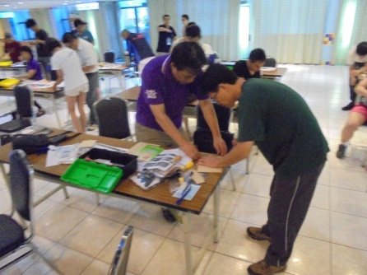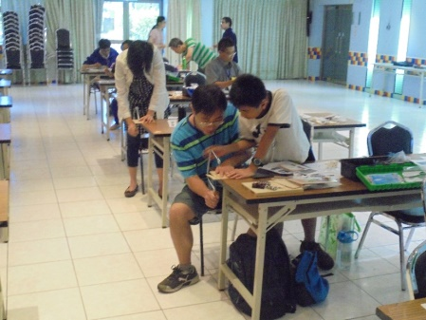
選手競賽  活動 | 